**ИССЛЕДОВАТЕЛЬСКАЯ РАБОТА «МОЁ ЗДОРОВЬЕ»**

**Тема: «Почему я расту».**

**I. Выбор темы**

В 21 веке человечество столкнулось с глобальными экологическими проблемами: загрязнение окружающей среды, выбросы вредных веществ в атмосферу, широкое распространение генномодифицированных продуктов питания. Это влияет на жизнь современного человека, угрожает здоровью взрослых и *детей*. В данной ситуации особенно актуальной становится проблема правильного развития ребенка. И в первую очередь это зависит от здорового питания.

В данном исследовании мы рассматривали вопросы:

* Какие питательные вещества влияют на рост
* Какие питательные вещества содержатся в нашей пище

**II. Цель**

* Активизировать познавательную деятельность учеников при изучении темы «Мое здоровье», обратить внимание на сбережение своего здоровья путём ежедневного контроля за соблюдением режима питания.

**III. Задачи**

1. Изучить влияние продуктов питания на растущий организм детей.
2. Доказать, что сбалансированное питание способствует росту учащихся, укреплению здоровья.
3. Предложить свои варианты сбалансированного меню для учащихся.

**IV. Объект, предмет и база исследования:**

* Объект исследования: человек.
* Предмет исследования: рост и вес школьника.
* Участники исследования: учащиеся 4а класса.

**V. Гипотеза исследования:**

* Мы предполагаем, что для функционирования организма необходимы питательные вещества: белки, жиры, углеводы, витамины, минеральные вещества и вода.

**VI. Методы исследования:**

* Сбор информации из книг, журналов; эксперимент; наблюдение; обработка и анализ полученных данных.

**VII. Результаты исследования**

Соответствие роста и веса ребенка зависит от многих факторов:

* Наследственность – если родители высокого роста, то и ребенок, скорее всего, будет высоким;
* Гормоны – ребенок, у которого нормально функционируют железы внутренней секреции, вырабатывающие химические вещества – гормоны роста, будет развиваться без отклонений, даже если сначала он растет медленно;
* Правильное питание с определенным количеством белков, углеводов, жиров, витаминов и минеральных веществ;
* Рост и развитие ребенка могут замедляться в результате продолжительной болезни.

В течение жизни существует определенный темп роста. До 5 – 6 лет мальчики и девочки растут одинаково. Затем наступает период замедленного роста: у мальчиков до 10 – 12 лет, а у девочек - до 10 лет. После некоторого перерыва вновь начинается ускоренный рост. У юношей он длится до 16 – 18 лет, а у девушек – до 14 – 15 лет. Вслед за этим темп роста опять замедляется у мужчин к 25 годам, а у женщин – к 18 – 20.

Часто девочки в 11 – 12 лет выше мальчиков-ровесников. Но к 15 – 16 годам мальчики быстро догоняют их по росту и даже перегоняют.

**Средние показатели роста и веса детей 8-12 лет**

|  |  |  |  |  |
| --- | --- | --- | --- | --- |
| Возраст | Мальчики | | Девочки | |
| рост | вес | рост | вес |
| 8 лет | 1 м 24 см – 1 м 35 см | 23 кг 600 г – 31 кг 800 г | 1 м 24 см – 1 м 35 см | 23 кг 100 г – 32 кг 700 г |
| 9 лет | 1 м 30 см – 1 м 40 см | 25 кг 900 г – 35 кг 800 г | 1 м 30 см – 1 м 40 см | 25 кг 900 г – 37 кг 200 г |
| 10 лет | 1 м 35 см – 1 м 47 см | 29 кг – 40 кг 800 г | 1 м 35 см – 1 м 47 см | 28 кг 600 г – 42 кг 200 г |
| 11 лет | 1 м 40 см – 1 м 52 см | 31 кг 300 г – 45 кг 800 г | 1 м 40 см – 1 м 55 см | 32 кг 200 г – 47 кг 600 г |
| 12 лет | 1 м 45 см – 1 м 57 см | 34 кг 500 г – 51 кг 700 г | 1 м 47 см – 1 м 61 см | 36 кг 700 г – 50 кг 800 г |

**Мои показатели роста и веса.**

***Косарев Олег:***

Мне 10 лет. Мой рост 1 м 38 см. Мой вес 33 кг 700 г.

**Сколько я должен весить.**

Способ первый:

1) переведи свой рост в см 138 см;

2) переведи см в дм ≈14 дм;

3) укажи свой вес в кг ≈34 кг

4) раздели число кг (В) на число дм роста (Р):

*В* В - твой вес в кг

*Н(норма) =*

*Р* Р - твой рост в дм

**2,4**

**34**

*Н(норма) = КГ =* ;

**14**

*ДМ*

5) сравни полученные результаты:

* Если 4 > Н > 3 ты весишь столько, сколько нужно;
* Если Н< 3 - ты весишь маловато:
* Если Н> 4 - у тебя накапливается лишний вес.

6) **2,4**< 3, что говорит о несоответствии веса росту.

Способ второй:

для мальчиков: В = (Р – 100) – 1/5 ∙ (Р – 152), В – вес в кг; Р – рост в см,

В = ( 138 см – 100) ­ - 1/5 ∙ ( 138 см – 152) = 40,8 кг.

Сравни со своими данными: мой вес 33,7 кг; вес по формуле 40,8 кг;

Сделай выводы. Подумай, какие процедуры помогут тебе нормализовать свой вес. Обсуди этот вопрос с родителями и впиши свои предложения.

Исходя из расчетов, мой фактический вес меньше оптимального на 7 кг 100 г. Для того чтобы привести свой вес в соответствие с нормой, мне необходимо увеличить количество приемов пищи, разнообразить рацион питания, употреблять продукты с высоким содержанием белков, жиров и углеводов.

**Какой у меня должен быть рост.**

Способ первый:

1) определи, соответствует ли твой рост норме, пользуйтесь формулой: Р = 90 + 5 ∙ Г, где Р – рост в см, Г – количество полных лет (годы жизни).

Р = 90 + 5 ∙10 = 140 см.

Сравни со своими данными: мой рост 138 см; рост по формуле 140 см;

Вывод: 138 см ≈ 140 см, следовательно, мой рост соответствует возрасту.

Способ второй:

Вычисли, какого ты будешь роста во взрослом состоянии.

Мой рост в 2 года был см = Р.

Мой будущий рост = Р ∙ 2 = см ∙ 2 = см = м см.

***Короткова Катя:***

Мне 10 лет. Мой рост 1 м 36 см. Мой вес 29 кг 600 г.

**Сколько я должен весить.**

Способ первый:

1) переведи свой рост в см 136 см;

2) переведи см в дм ≈14 дм;

3) укажи свой вес в кг ≈30 кг

4) раздели число кг (В) на число дм роста (Р):

*В* В - твой вес в кг

*Н(норма) =*

*Р* Р - твой рост в дм

**30**

*Н(норма) = КГ =* ;

**2,1**

**14**

*ДМ*

5) сравни полученные результаты:

* Если 4 > Н > 3 ты весишь столько, сколько нужно;
* Если Н< 3 - ты весишь маловато:
* Если Н> 4 - у тебя накапливается лишний вес.

6) **2,1**< 3, что говорит о несоответствии веса росту.

Способ второй:

для девочек: В = (Р – 100) – 2/5 ∙ (Р – 152), В – вес в кг; Р – рост в см,

В = (136 см – 100) ­ - 2/5 ∙ (136 см – 152) = 42,4 кг.

Сравни со своими данными: мой вес 29,6 кг; вес по формуле 42,4 кг;

Сделай выводы. Подумай, какие процедуры помогут тебе нормализовать свой вес. Обсуди этот вопрос с родителями и впиши свои предложения.

Проанализировав полученные данные, я пришла к выводу, что мой вес меньше оптимального на 12 кг 800 г. Для того чтобы улучшить показатели моего веса и привести их в соответствие с ростом, мне необходимо расширить свое меню, включив туда продукты с высоким содержанием белков, жиров и углеводов.

**Какой у меня должен быть рост.**

Способ первый:

1) определи, соответствует ли твой рост норме, пользуйтесь формулой: Р = 90 + 5 ∙ Г, где Р – рост в см, Г – количество полных лет (годы жизни).

Р = 90 + 5 ∙ 10 = 140 см.

Сравни со своими данными: мой рост 136 см; рост по формуле 140 см;

Вывод: 136 см < 140 см, следовательно, мой рост не соответствует возрасту.

Способ второй:

Вычисли, какого ты будешь роста во взрослом состоянии.

Мой рост в 2 года был см = Р.

Мой будущий рост = Р ∙ 2 = см ∙ 2 = см = м см.

**Из чего состоит наша пища?**

Для роста нашему организму требуются белки. Они составляют почти пятую часть веса человека. Больше всего белков содержится в продуктах животного происхождения: мясных, рыбных и молочных. Много белков в растениях: фасоли, чечевице, бобах, сое, гречневой крупе, орехах. Блюда, приготовленные из этих растительных продуктов, очень вкусные и полезные.

На всех рисунках белки обозначены голубым цветом, углеводы – зеленым, жиры – желтым, минеральные вещества – красным, витамины – фиолетовым, вода – белым.

Мясо и рыба:

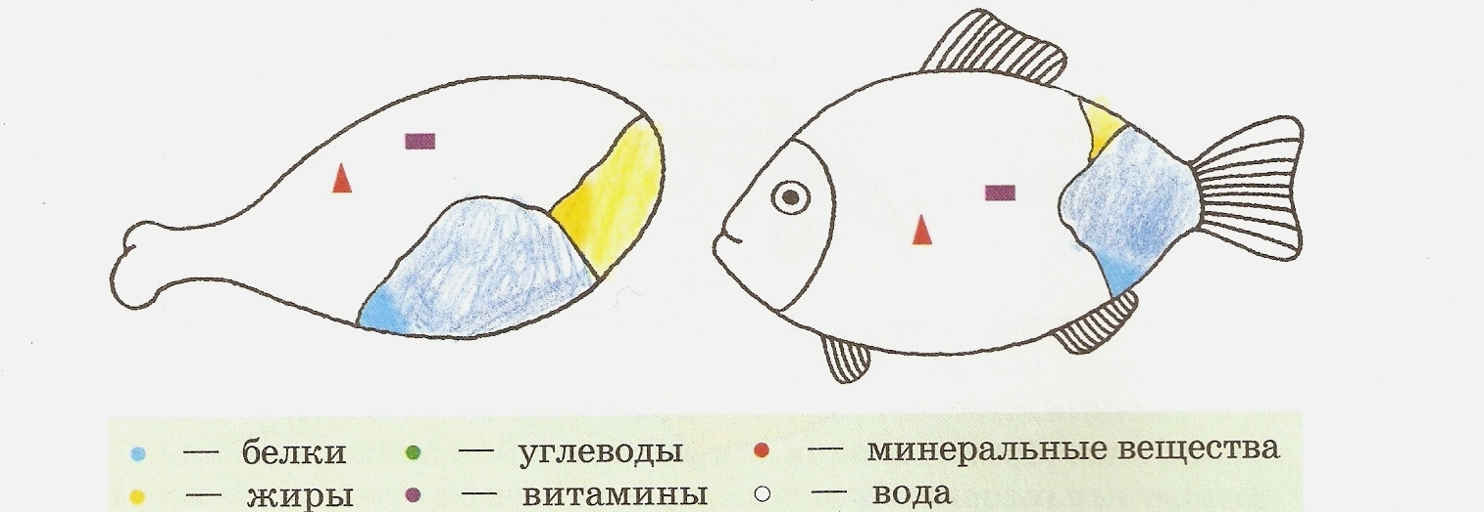

Жиры необходимы любому человеку, они – основной источник энергии. Без них человек не смог бы работать, учиться, заниматься спортом, кроме того, жиры помогают организму сопротивляться болезням.

Масло, колбаса и орехи:

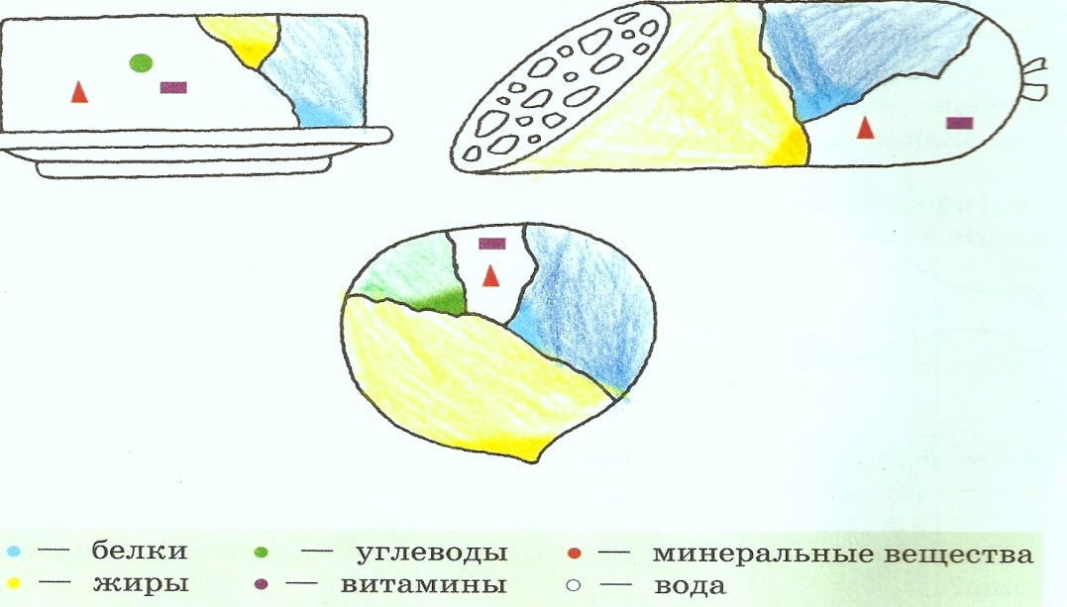

Именно углеводы придают любимым лакомствам сладкий вкус, а вот сахар состоит только из углеводов. Углеводы и жиры – являются источником энергии. Их много в овощах, фруктах, ягодах, хлебе, крупе.

Яблоки и капуста:

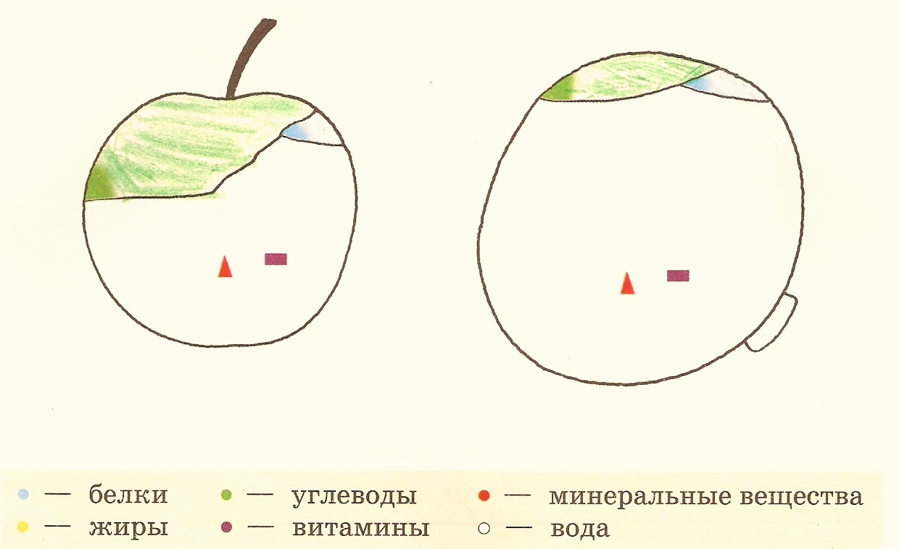

**Как отличается питание людей разного возраста?**

«Пищевая тарелка» - условное обозначение всей пищи, которую мы едим. Раскрыв части «пищевой тарелки» в соответствии с условными обозначениями ты узнаешь, чем отличается питание людей разного возраста.

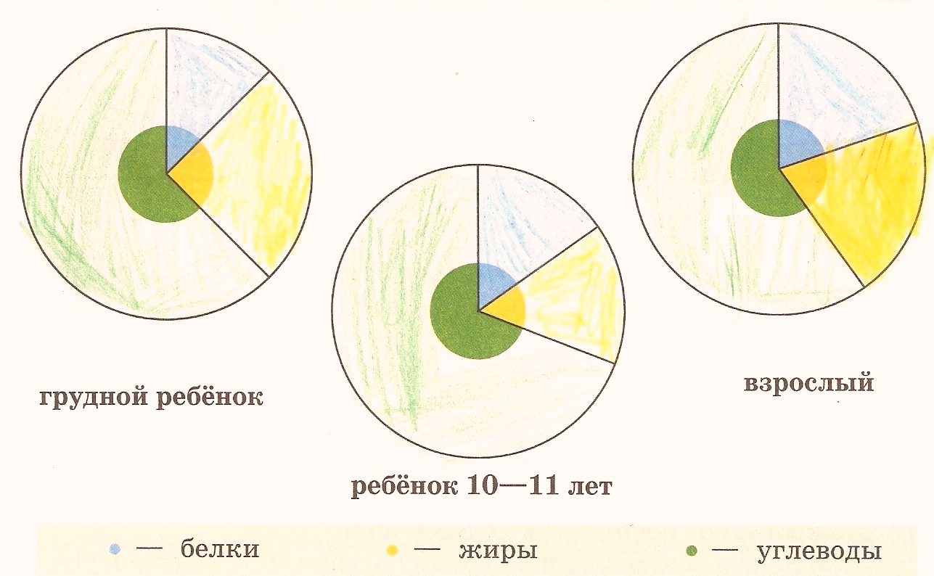

**Вывод:** В любом возрасте углеводы должны составлять большую часть рациона питания человека, причем их доля для организма ребенка 10-11 лет выше, чем у взрослых. Удельный вес жиров и белков составляет 1:1 в организме школьника и взрослого человека, для грудных детей содержание жиров превышает количество белка. Это объясняется тем, что жиры являются основной структурной единицей всех тканей и органов. Изучив структуру правильного питания, мы можем составить сбалансированное меню на неделю.

**Сбалансированное меню на неделю.**

**Меню 1-го дня**

|  |  |
| --- | --- |
| **Завтрак** | Каша манная на молоке, хлеб пшеничный с маслом, сыр, чай с сахаром |
| **Обед** | Салат из свежих огурцов, суп гороховый с гренками, картофельная запеканка с отварным мясом, компот, хлеб ржаной |
| **Полдник** | Молоко, булочка, яблоко |
| **Ужин** | Рыба запеченная, рис, чай с сахаром, хлеб пшеничный, кефир |

**Меню 2-го дня**

|  |  |
| --- | --- |
| **Завтрак** | Каша гречневая на молоке, хлеб пшеничный с маслом, какао на молоке |
| **Обед** | Салат из свежих овощей, щи со сметаной, ёжики в сметанном соусе с отварным картофелем, компот, хлеб ржаной |
| **Полдник** | Молоко, печенье, груша |
| **Ужин** | Пудинг творожено - манный со сгущенным молоком, чай с сахаром, хлеб пшеничный, кефир |

**Меню 3-го дня**

|  |  |
| --- | --- |
| **Завтрак** | Сырники со сметаной, хлеб пшеничный с маслом, кофейный напиток с молоком |
| **Обед** | Салат из свежих огурцов, суп рыбный, гуляш в сметанном соусе с вермишелью, свежие ягоды, хлеб ржаной |
| **Полдник** | Пирожки с яблоками, чай, сливы |
| **Ужин** | Рыбное суфле, картофельное пюре, чай с сахаром, хлеб пшеничный, кефир |

**Меню 4-го дня**

|  |  |
| --- | --- |
| **Завтрак** | Каша пшенная на молоке, хлеб пшеничный с маслом, какао на молоке |
| **Обед** | Салат из свежих овощей, суп вермишелевый на курином бульоне, куры отварные с картофельным пюре, компот из ягод, хлеб ржаной |
| **Полдник** | Ватрушка, чай с сахаром, яблоко |
| **Ужин** | Омлет, чай с сахаром, хлеб пшеничный. |

**Меню 5-го дня**

|  |  |
| --- | --- |
| **Завтрак** | Вермишель на молоке, хлеб пшеничный с маслом и сыром, чай с сахаром |
| **Обед** | Сельдь с луком, окрошка со сметаной, суфле из печени со сметанным соусом с картофельным пюре, компот, хлеб ржаной |
| **Полдник** | булочка, чай с сахаром, груша |
| **Ужин** | Запеканка творожная, чай с сахаром, хлеб пшеничный, кефир |

**Меню 6-го дня**

|  |  |
| --- | --- |
| **Завтрак** | Каша геркулесовая на молоке, яйцо отварное, какао на молоке, хлеб пшеничный с маслом |
| **Обед** | Салат из свежих овощей, щавелевые щи со сметаной, бефстроганов в сметанном соусе с гречневой кашей, арбуз, хлеб ржаной |
| **Полдник** | Печенье, молоко, сливы |
| **Ужин** | Котлета рыбная с картофельным пюре, чай с сахаром, хлеб пшеничный, кефир |

**Меню 7-го дня**

|  |  |
| --- | --- |
| **Завтрак** | Каша пшенная на молоке, хлеб пшеничный с маслом, какао на молоке |
| **Обед** | Салат из свежих овощей, суп вермишелевый на курином бульоне, куры отварные с картофельным пюре, компот из ягод, хлеб ржаной |
| **Полдник** | Ватрушка, чай с сахаром, яблоко |
| **Ужин** | Омлет, чай с сахаром, хлеб пшеничный. |

**Недельное меню Косарева Олега**

|  |  |  |  |  |  |  |  |  |
| --- | --- | --- | --- | --- | --- | --- | --- | --- |
| **Название**  **продукта,**  **блюда** | **День недели** | | | | | | | |
| **Пн.** | **Вт.** | **Ср.** | **Чт.** | **Пт.** | **Сб.** | **Вс.** | **Результат** |
| **Молоко** | **+** |  |  |  |  |  |  | **!** |
| **Кисломолочные продукты** |  |  |  | **+** |  |  |  | **!** |
| **Творог** |  | **+** |  |  |  |  |  | **!** |
| **Масло** |  | **+** |  | **+** |  | **+** |  | **☻** |
| **Овощи** |  | **+** | **+** |  |  |  |  | **☺** |
| **Фрукты** |  | **+** | **+** | **+** | **+** | **+** | **+** | **☻** |
| **Хлеб** | **+** | **+** | **+** | **+** | **+** | **+** | **+** | **☻** |
| **Рыба** |  |  | **+** |  |  |  |  | **!** |
| **Мясо** | **+** |  |  | **+** |  | **+** | **+** | **☻** |
| **Каши** |  | **+** |  | **+** |  | **+** |  | **☻** |
| **Мучные и макаронные изделия** | **+** |  | **+** |  | **+** |  | **+** | **☻** |

Вывод: потребление молока, кисломолочных продуктов, творога и рыбы не соответствует норме. Это говорит о том, что моему организму не хватает кальция, фосфора и витаминов, содержащихся в этих продуктах. Значит, следует обратить внимание родителей на мое недельное меню, на необходимость привести его в соответствие с потребностями растущего организма.

**Недельное меню Коротковой Кати**

|  |  |  |  |  |  |  |  |  |
| --- | --- | --- | --- | --- | --- | --- | --- | --- |
| **Название**  **продукта,**  **блюда** | **День недели** | | | | | | | |
| **Пн.** | **Вт.** | **Ср.** | **Чт.** | **Пт.** | **Сб.** | **Вс.** | **Результат** |
| **Молоко** |  |  |  |  |  |  |  | **!** |
| **Кисломолочные продукты** | **+** |  |  | **+** |  | **+** |  | **☻** |
| **Творог** |  |  |  |  | **+** |  |  | **!** |
| **Масло** | **+** |  | **+** |  |  |  | **+** | **☻** |
| **Овощи** | **+** |  | **+** | **+** |  | **+** |  | **☻** |
| **Фрукты** |  | **+** |  | **+** | **+** | **+** | **+** | **☻** |
| **Хлеб** | **+** | **+** | **+** | **+** | **+** | **+** | **+** | **☻** |
| **Рыба** |  | **+** |  | **+** |  |  |  | **☺** |
| **Мясо** |  |  |  |  | **+** | **+** | **+** | **☻** |
| **Каши** |  |  |  |  |  |  |  | **!** |
| **Мучные и макаронные изделия** | **+** |  | **+** |  |  |  | **+** | **☻** |

|  |  |
| --- | --- |
| **☻** | потребление продукта соответствует потребностям организма |
| **☺** | потребление продукта в рамках нормы |
| **!** | потребление продукта ниже нормы |

Вывод: потребление молока, творога и каш не соответствует норме. Это свидетельствует о том, что мое недельное меню необходимо изменить, поскольку недостаток кальция, белка, и витаминов отрицательно сказывается на моем росте.

**Рекомендации.**

Ежедневный рацион питания может быть составлен из самых различных продуктов. Но в любом случае при его составлении необходимо соблюдать соотношение питательных веществ, а также определенное распределение приема пищи в течение суток. Школьникам лучше в первую половину дня получать продукты, обогащенные белком, а на ужин – молочные, растительные блюда.

Важно обеспечить достаточное разнообразие рациона – следить за тем, чтобы одни и те же блюда не повторялись в течение дня, а в течение недели не более 2-3 раз.

**Исследовательская работа «Моё здоровье»**

Выполнили:

Косарев О.А.

Короткова Е.В.

ученики 4-го «А» класса

Руководитель:

Муранова Наталья Петровна

учитель МОУ СОШ № 256

г. Фокино